DB프로그래밍 과제02 컴퓨터소프트웨어공학과 2-YA 20202296 전채린

[Quiz] (Oracle 실습) employee 테이블

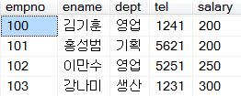

1) employee 테이블의 스키마 표기법을 적으시오

employee(empno, ename, dept, tel, salary)

2) employee 테이블을 생성하는 SQL문법을작성하시오

CREATE TABLE employee (

empno char(3) NOT NULL,

ename varchar(12),

dept varchar(18),

tel char(4) ,

salary int ,

PRIMARY KEY(empno)

);

3) employee 테이블에 데이터 입력하는 SQL문법을작성하시오

insert into employee values('100','김기훈','영업','1241',200);

insert into employee values('101','홍성범','기획','5621',200);

insert into employee values('102','이만수','영업','5251',250);

insert into employee values('103','강나미','생산','1231',300);

4) employee 테이블 데이터 조회

select \* from employee;

[과제01-1] SQL Developer에서 실습한 결과를 화면캡처하여 제출하시오

1) Oracle, SQL Developer 설치

2) 부서, 사원 테이블을 생성하는 SQL문법을작성하시오

-- 부서(부서코드, 부서명, 위치)

create table 부서(

부서코드 char(2) not null ,

부서명 varchar(10) ,

위치 varchar(10) ,

primary key(부서코드)

);

-- 사원(사원번호, 이름, 성별, 입사일, 주소, 부서코드)

create table 사원(

사원번호 char(4) not null ,

이름 varchar(10) ,

성별 varchar(4) ,

입사일 varchar(20) ,

주소 varchar(40) ,

부서코드 char(2) ,

primary key(사원번호) ,

foreign key(부서코드) references 부서(부서코드)

);

3) 부서, 사원 테이블에 데이터 입력하는 SQL문법을작성하시오

-- 부서(부서코드, 부서명, 위치)

insert into 부서 values('AA', '총무부', '서울');

insert into 부서 values('BB', '영업부', '대전');

insert into 부서 values('CC', '기획부', '서울');

-- 사원(사원번호, 이름, 성별, 입사일, 주소, 부서코드)

insert into 사원 values('1111', '홍길동', '남', '2004-08-26', '서울시 서대문구 연희동', 'AA');

insert into 사원 values('2222', '임꺽정', '남', '2005-02-23', '부산시 해운대구', 'AA');

insert into 사원 values('3333', '박찬호', '남', '2004-08-26', '경기도 성남시 분당구', 'BB');

insert into 사원 values('4444', '선동열', '남', '2005-08-22', '서울시 마포구 공덕동', 'BB');

insert into 사원 values('5555', '차두리', '남', '2006-02-23', '서울시 영등포구 여의도동', 'AA');

insert into 사원 values('6666', '신동엽', '여', '2006-02-20', '서울시 동작구 신대방동', 'BB');

4) 부서, 사원 테이블 데이터 조회

select \* from 부서;

select \* from 사원;

[과제01-2] (SQL Developer)에서 실습한 결과를 화면캡처하여 제출하시오

다음 SQL 문법을작성하고 그실행결과를작성하시오

1) 사원의 모든 정보를 보이시오

[SQL 문법]

select \* from 사원;

[실행결과]

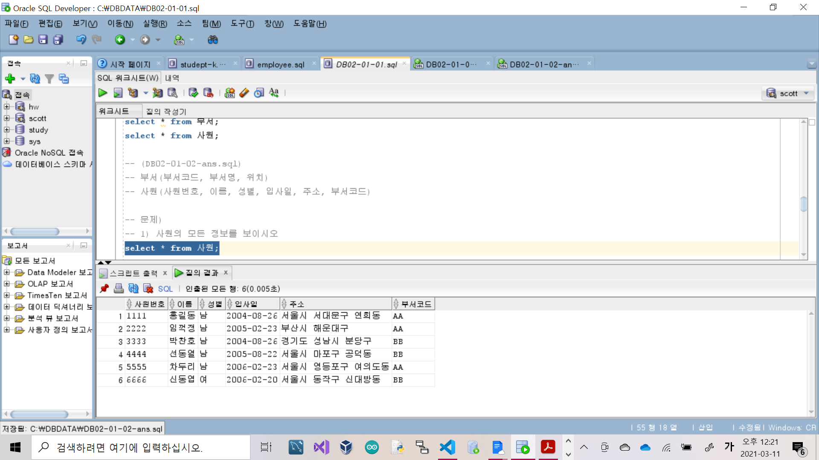

2) 신동엽 사원의 주소는 무엇인가?

[SQL 문법]

select 주소

from 사원

where 이름 = ‘신동엽’;

[실행결과]

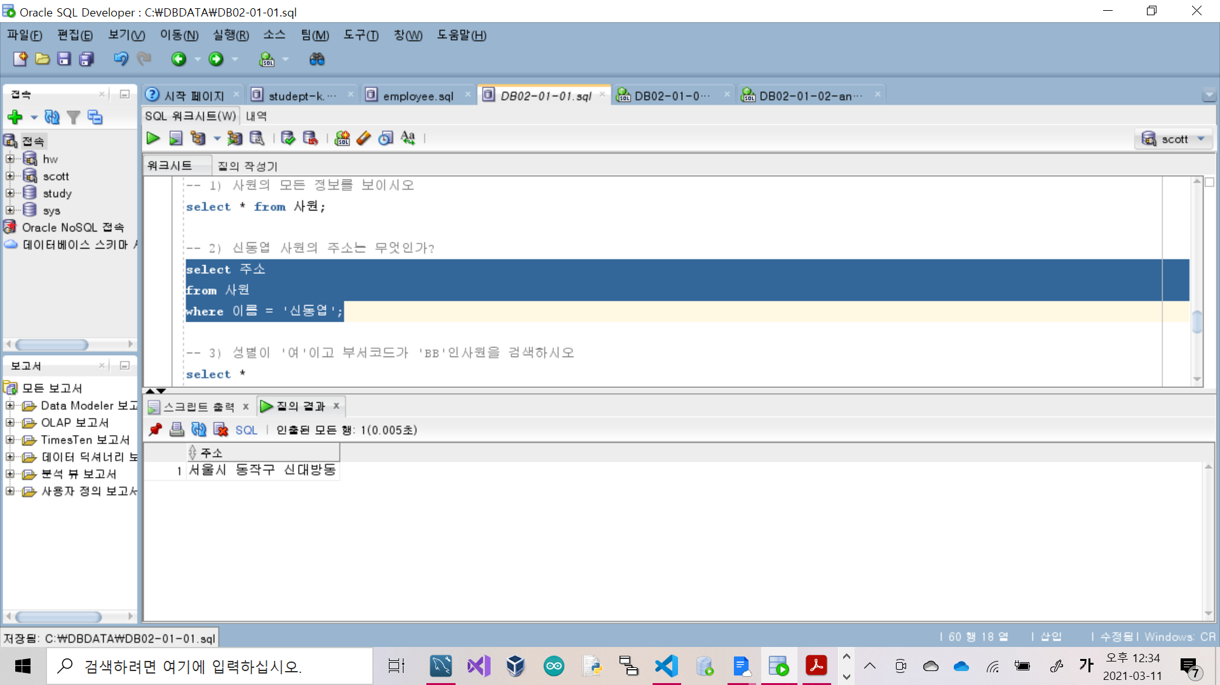

3) 성별이 '여'이고 부서코드가 'BB'인사원을 검색하시오

[SQL 문법]

select \*

from 사원

where 성별 = ‘여’ and 부서코드 = ‘BB’;

[실행결과]

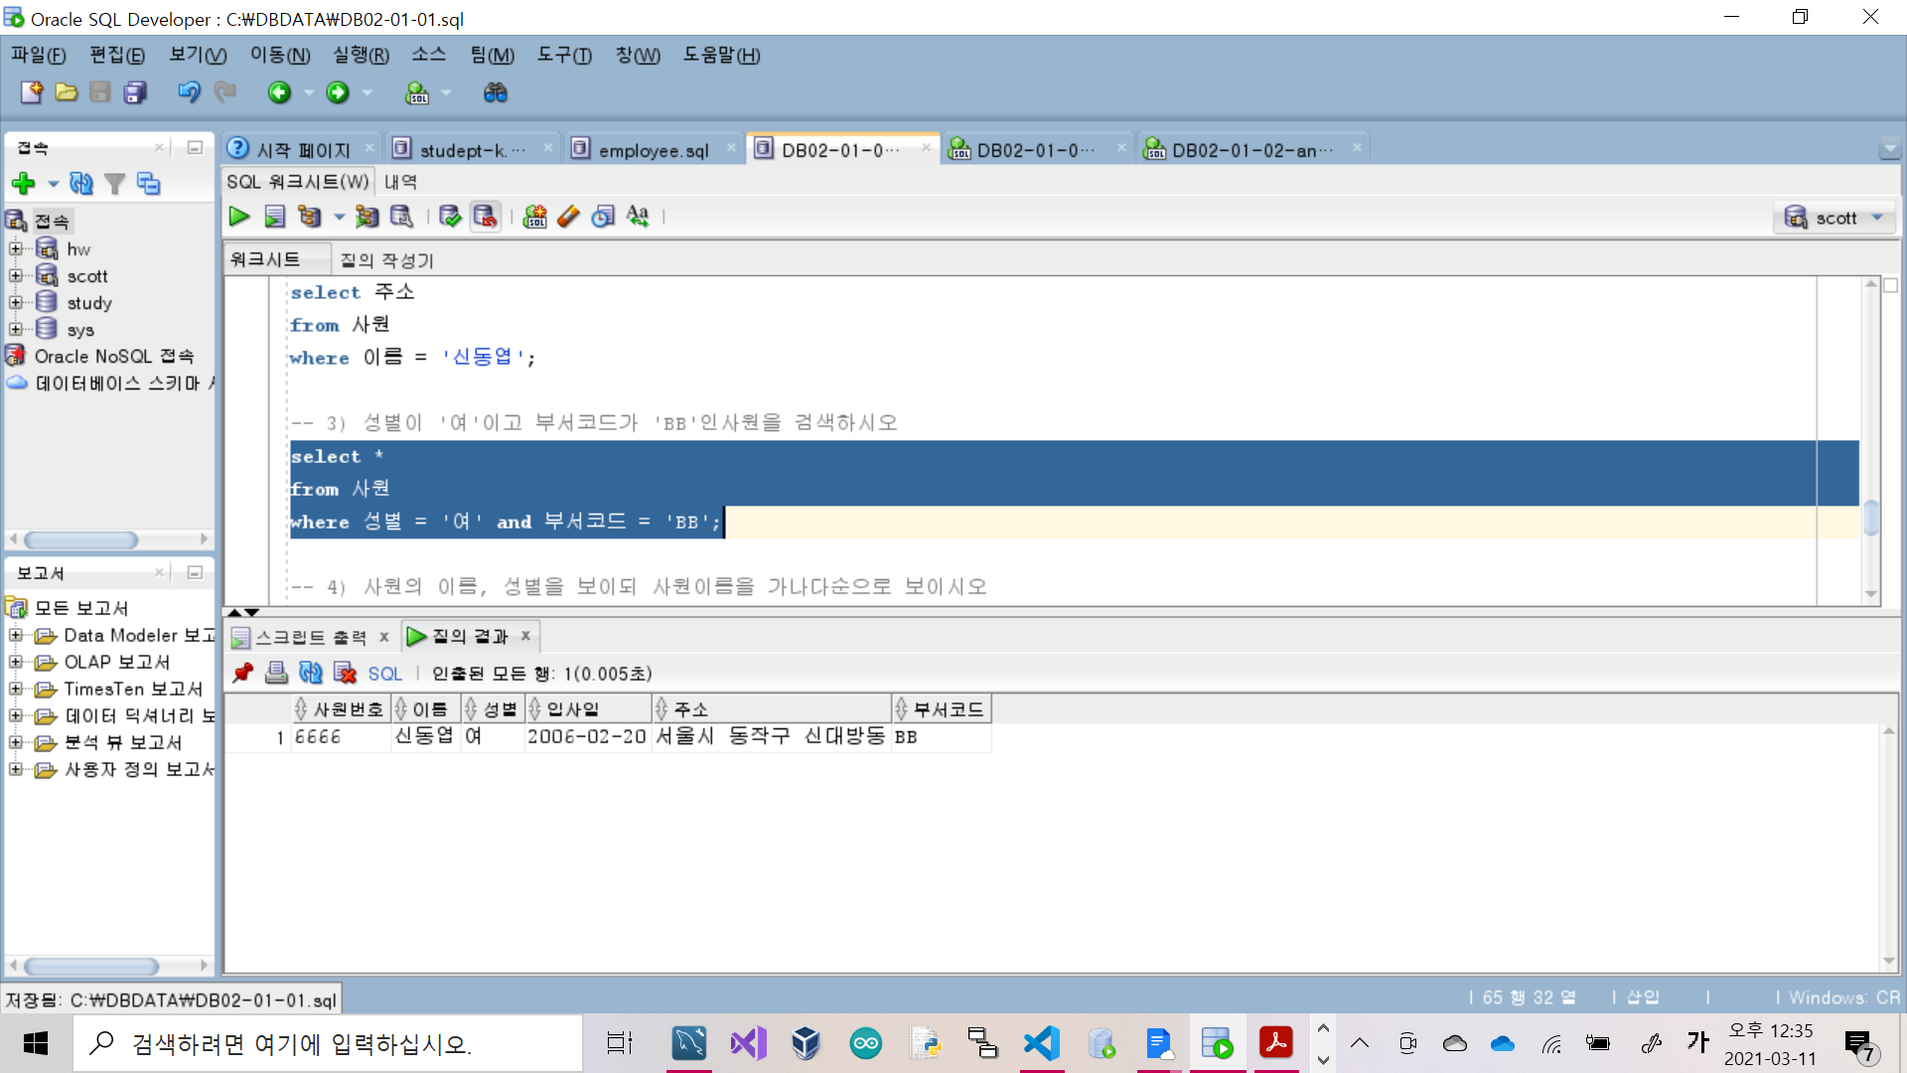

4) 사원의 이름, 성별을 보이되 사원이름을 가나다순으로 보이시오

[SQL 문법]

select 이름, 성별

from 사원

order by 이름 asc;

[실행결과]

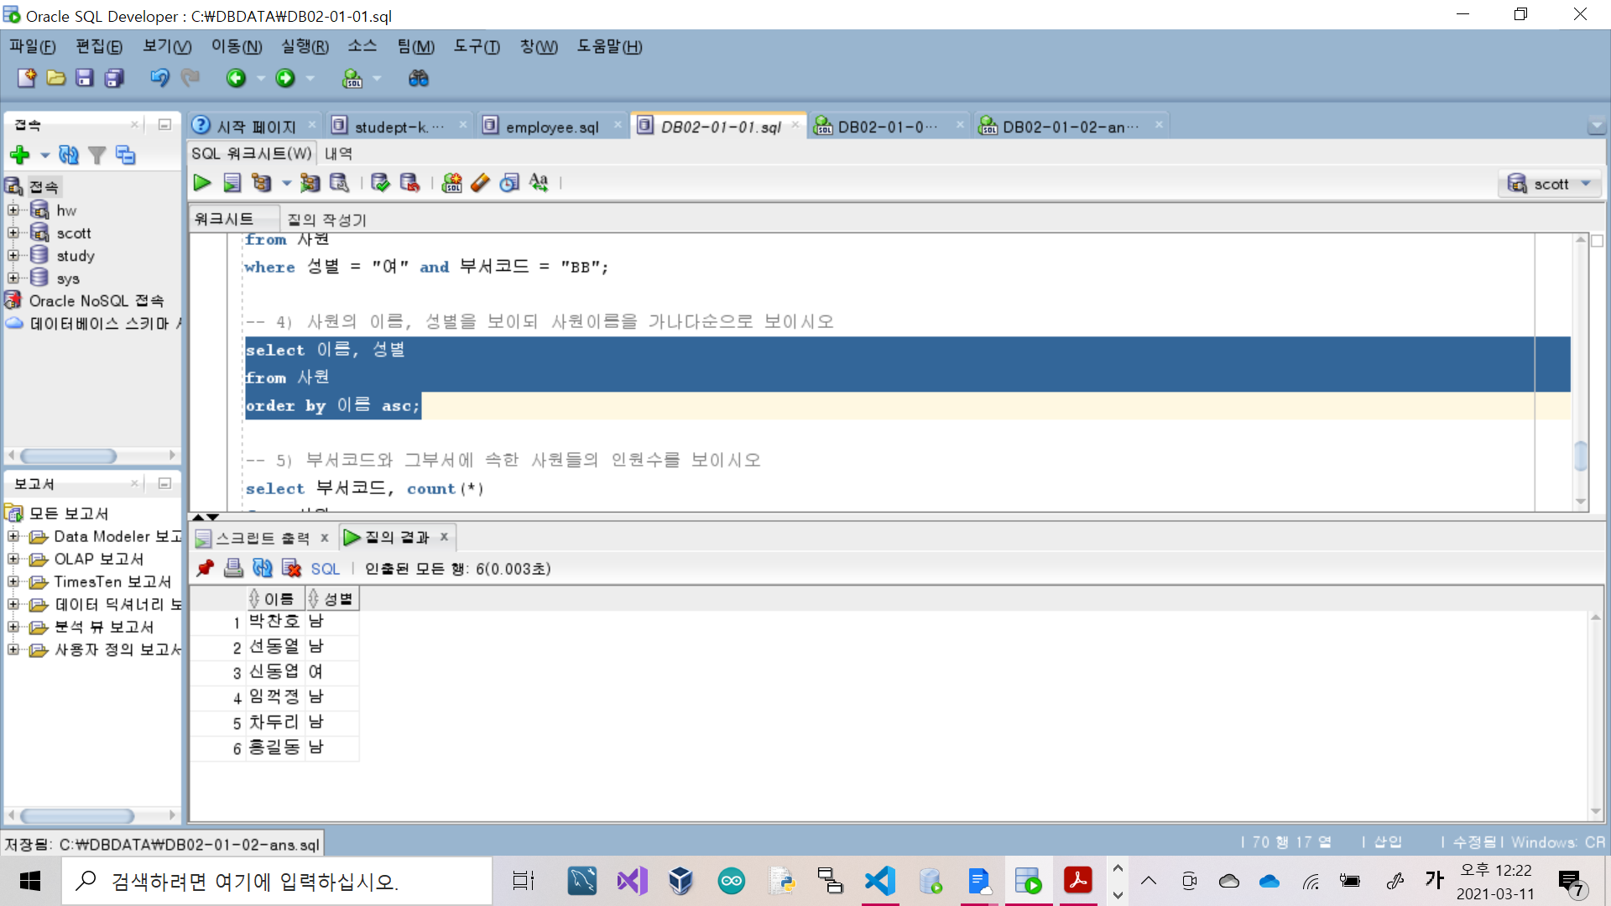

5) 부서코드와 그부서에 속한 사원들의 인원수를 보이시오

[SQL 문법]

select 부서코드, count(\*)

from 사원

group by 부서코드;

[실행결과]

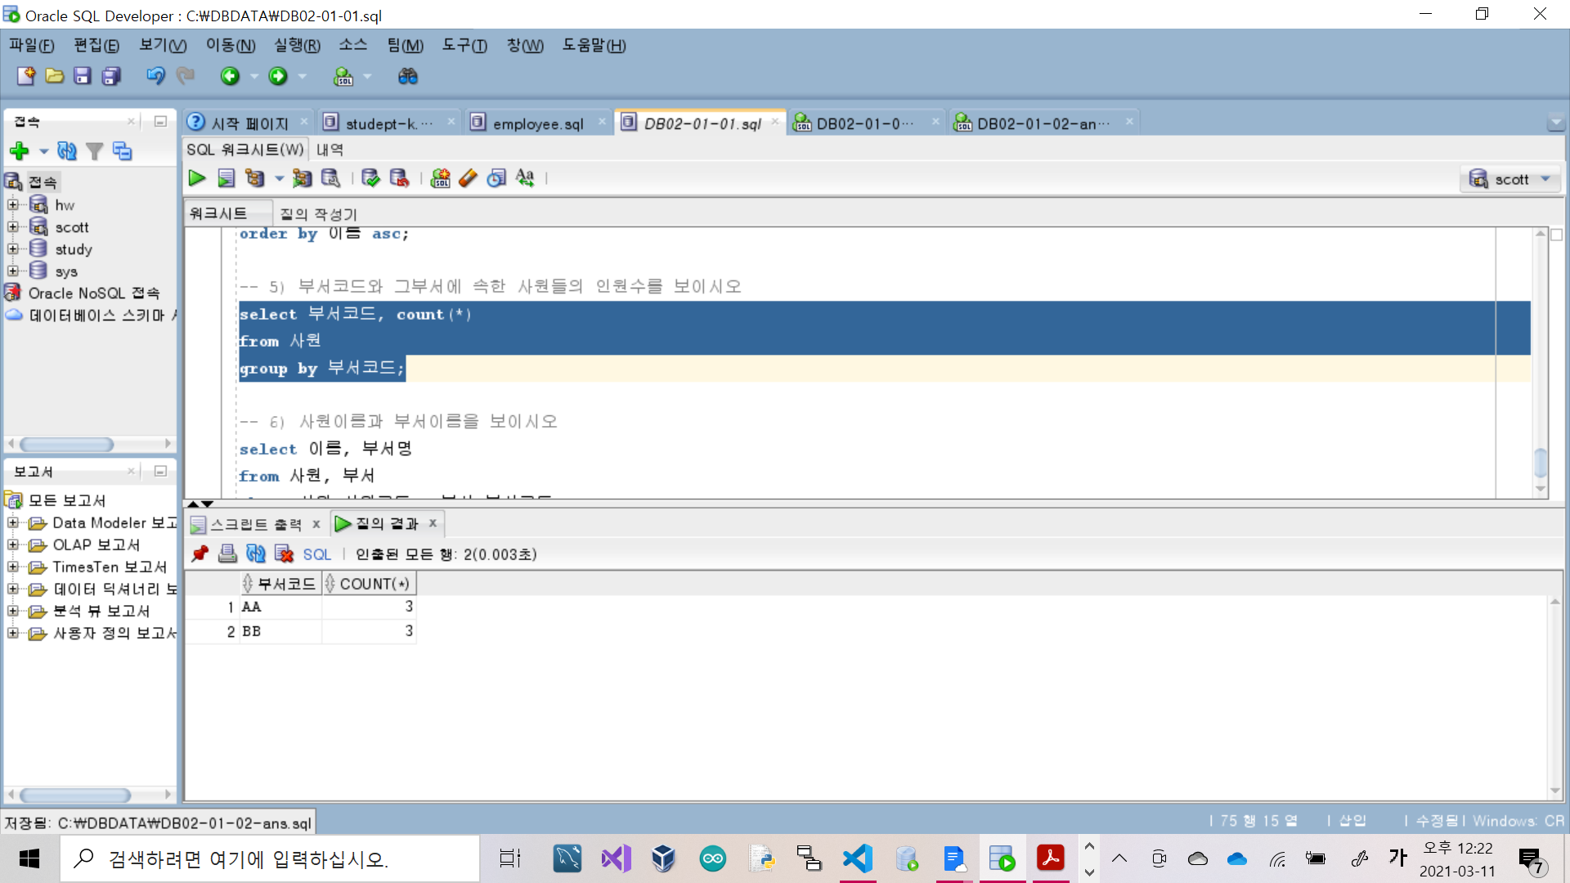

6) 사원이름과 부서이름을 보이시오

[SQL 문법]

select 이름, 부서명

from 사원, 부서

where 사원.부서코드 = 부서.부서코드;

[실행결과]

